**Μπορείς να μας βοηθήσεις στην αντιστοίχιση;**

 

Κεντρική μονάδα

Σαρωτής scanner



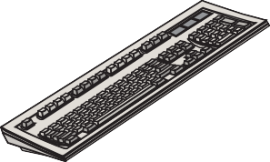  **Εκτυπωτής**

 **Cd-rom**

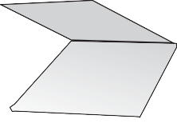

 **Πληκτρολόγιο**

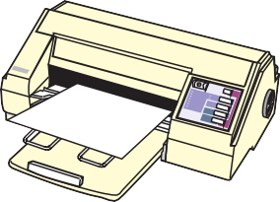 Οθόνη

Monitor